Инструкция для респондентов
в части анализа ИБП

5 июня 2026 г.

Содержание
Перечень таблиц 3
Перечень рисунков 4
Перечень сокращений 7
Перечень терминов 8
1 Для респондентов – высших исполнительных органов и распорядительно-исполнительных органов 9
1.1 Запрос информации о действующих полномочиях 9
2 Для респондентов – ОГ(М)ФК 20
2.1 Представление документов и информации 21
2.2 Повторное представление документов и информации 26
2.3 Результаты рассмотрения проекта заключения 30
2.4 Результаты рассмотрения Заключения ОГ(М)ФК 35
2.5 Принятые меры 39
2.6 Реализация ИБП ОМФК в отношении городских и сельских поселений 42
3 Общее описание настройки листа согласования для документов Подсистемы 46

Перечень таблиц
Таблица 1 – Перечень значений атрибута «Результат» листа согласования 51
Таблица 2 – Перечень значений атрибута «Статус согласования» фонарной группы 52

Перечень рисунков
Рисунок 1 –Интерфейсы «Информация и документы по запросам (Анализ ИБП) [реестр]» и «Документы оформления (Анализ ИБП) [реестр]» в навигаторе РМ 9
Рисунок 2 – Документ «Паспорт анализа ОГ(М)ФК» в состоянии «Представление информации о действующих полномочиях» 10
Рисунок 3 – Документ «Запрос информации о действующих полномочиях» в разделе «Документы оформления» карточки документа «Паспорт анализа ОГ(М)ФК» 10
Рисунок 4 – Документ «Запрос информации о действующих полномочиях» в интерфейсе «Документы оформления (Анализ ИБП) [реестр]» 11
Рисунок 5 – Карточка документа «Запрос информации о действующих полномочиях» 11
Рисунок 6 – Заполненный блок «Контактное лицо респондента 12
Рисунок 7 – Кнопки для работы с разделом «Действующие полномочия» документа «Запрос информации о действующих полномочиях» 13
Рисунок 8 – Пример подтверждения действующего полномочия 13
Рисунок 9 – Пример отзыва полномочий 14
Рисунок 10 – Модальное окно «Добавить организацию с полномочия ОГ(М)ФК» 14
Рисунок 11 – Пример ввода переданных полномочий ОГ(М)ФК 16
Рисунок 12 – Пример выбора видов полномочий из справочника «Полномочия ОГ(М)ФК» 17
Рисунок 13 – Пример добавления действующего полномочия 18
Рисунок 14 – Пример отмены внесенных изменений 18
Рисунок 15 – Выбор интерфейса «Информация и документы по запросам (Анализ ИБП) [реестр]» в навигаторе РМ 21
Рисунок 16 – Раздел «Документы оформления» документа «Паспорт Анализа ОГ(М)ФК» 21
Рисунок 17 – Создание документа оформления «Представление документов и информации» 22
Рисунок 18 – Пример интерфейса для ввода документа оформления «Представление документов и информации» 23
Рисунок 19 – Пример раздела «Анкета» документа «Паспорт Анализа ОГ(М)ФК» 24
Рисунок 20 – Пример раздела «Запрашиваемые документы» документа «Паспорт Анализа ОГ(М)ФК» 24
Рисунок 21 – Окно «Прикрепленные файлы» 25
Рисунок 22 – Раздел «Документы оформления» документа «Паспорт Анализа ОГ(М)ФК» при создании документа «Повторное представление информации по запросу» 27
Рисунок 23 – Создание документа оформления «Повторное представление документов и информации» 27
Рисунок 24 – Пример интерфейса для ввода документа оформления «Повторное представление документов и информации» 28
Рисунок 25 – Раздел «Документы оформления» документа «Паспорт Анализа ОГ(М)ФК» при создании документа «Результаты рассмотрения проекта заключения» 31
Рисунок 26 – Создание документа оформления «Результаты рассмотрения проекта заключения» 31
Рисунок 27 – Пример интерфейса для ввода документа оформления «Результаты рассмотрения проекта заключения» 33
Рисунок 28 – Раздел «Документы оформления» документа «Паспорт Анализа ОГ(М)ФК» при создании документа «Результаты рассмотрения Заключения ОГ(М)ФК» 36
Рисунок 29 – Создание документа оформления «Результаты рассмотрения Заключения ОГ(М)ФК» 36
Рисунок 30 – Пример интерфейса для ввода документа оформления «Результаты рассмотрения Заключения ОГ(М)ФК» 38
Рисунок 31 – Раздел «Документы оформления» документа «Паспорт Анализа ОГ(М)ФК» при создании документа «Принятые меры» 40
Рисунок 32 – Создание документа оформления «Принятые меры» 40
Рисунок 33 – Пример интерфейса для ввода документа оформления «Принятые меры» 41
Рисунок 34 – Документ «Реализация ИБП ОМФК в отношении городских и сельских поселений» в разделе «Документы оформления» карточки документа «Паспорт анализа ОГ(М)ФК» 43
Рисунок 35 – Документ «Реализация ИБП ОМФК в отношении городских и сельских поселений» в интерфейсе «Документы оформления (Анализ ИБП) [реестр]» 44
Рисунок 36 – Карточка документа «Реализация ИБП ОМФК в отношении городских и сельских поселений» 44
Рисунок 37 – Заполнение поля «Количество КМ» в карточке документа «Реализация ИБП ОМФК в отношении городских и сельских поселений» 45
Рисунок 38 – Первоначальный запуск листа согласования 47
Рисунок 39 – Лист согласования 47
Рисунок 40 – Замена пользователя в листе согласования 51

Перечень сокращений
Сокращение | Полное наименование
ВИО СРФ | Высший исполнительный орган субъекта Российской Федерации
ИБП | Исполнение бюджетных полномочий органов государственного (муниципального) финансового контроля, являющихся исполнительными органами субъектов Российской Федерации (органами местных администраций)
ИРО МО | Исполнительно-распорядительный орган муниципального образования
ОГ(М)ФК | Органы государственного (муниципального) финансового контроля, являющиеся исполнительными органами субъектов Российской Федерации (органами местных администраций)
Подсистема | Подсистема финансового контроля ГИИС «Электронный бюджет» в части функционала, обеспечивающего автоматизацию процессов анализа осуществления главными администраторами бюджетных средств внутреннего финансового аудита и анализа исполнения бюджетных полномочий органов государственного (муниципального) финансового контроля, являющихся исполнительными органами субъектов Российской Федерации (органами местных администраций)
ПФК | Подсистема финансового контроля
РМ | Рабочее место
РФ | Российская Федерация
ТОФК | Территориальные органы Федерального казначейства. К территориальным органам Федерального казначейства относятся: Межрегиональное контрольно-ревизионное управление Федерального казначейства, управления Федерального казначейства по субъектам Российской Федерации
ФК | Федеральное казначейство
ЦАФК | Центральный аппарат Федерального казначейства

Перечень терминов
Наименование термина | Определение
Анализ ИБП | Анализ исполнения бюджетных полномочий органов государственного (муниципального) финансового контроля, являющихся исполнительными органами субъектов Российской Федерации (органами местных администраций)
Бизнес-процесс | Совокупность взаимосвязанных или взаимодействующих видов деятельности, осуществляемых организациями сектора государственного управления, и регламентируемые законодательными и иными нормативными правовыми актами государственных органов исполнительной власти Российской Федерации
Пользователи | Сотрудники организаций, которым предоставлены полномочия по работе в Подсистеме и на выполнение определенных функций по обработке определенной информации в соответствии с их ролью в бизнес-процессе

Для респондентов – высших исполнительных органов и распорядительно-исполнительных органов

Запрос информации о действующих полномочиях
ВИО СРФ и ИРО МО представляют актуализированную информацию о действующих полномочиях ОГ(М)ФК. Представление данных выполняется в интерфейсе «Информация и документы по запросам (Анализ ИБП) [реестр]» или в интерфейсе «Документы оформления (Анализ ИБП) [реестр]». Если ВИО СРФ (ИРО МО) одновременно является ОГ(М)ФК, в отношении которого проводится Анализ, то пользователи ВИО СРФ (ИРО МО) могут работать в любом из этих интерфейсов. Если ВИО СРФ (ИРО МО) не является ОГ(М)ФК, в отношении которого проводится Анализ, то пользователи могут работать только в интерфейсе «Документы оформления (Анализ ИБП) [реестр]».
Интерфейсы «Информация и документы по запросам (Анализ ИБП) [реестр]» и «Документы оформления (Анализ ИБП) [реестр]» доступны в навигаторе на РМ «Анализ ИБП ОГ(М)ФК», как представлено на рисунке 1.
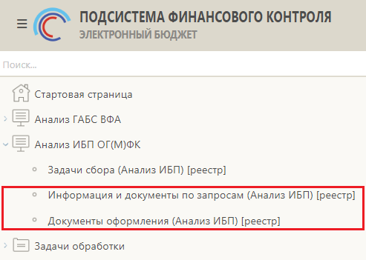
Рисунок 1 –Интерфейсы «Информация и документы по запросам (Анализ ИБП) [реестр]» и «Документы оформления (Анализ ИБП) [реестр]» в навигаторе РМ
ВИО СРФ и ИРО МО получают от ТОФК запрос информации о действующих полномочиях и представляют в ТОФК актуальные данные.
Чтобы открыть документ в интерфейсе «Информация и документы по запросам (Анализ ИБП) [реестр]», необходимо выбрать документ «Паспорт анализа ОГ(М)ФК», который находится в состоянии «Представление информации о действующих полномочиях», как показано на рисунке 2.
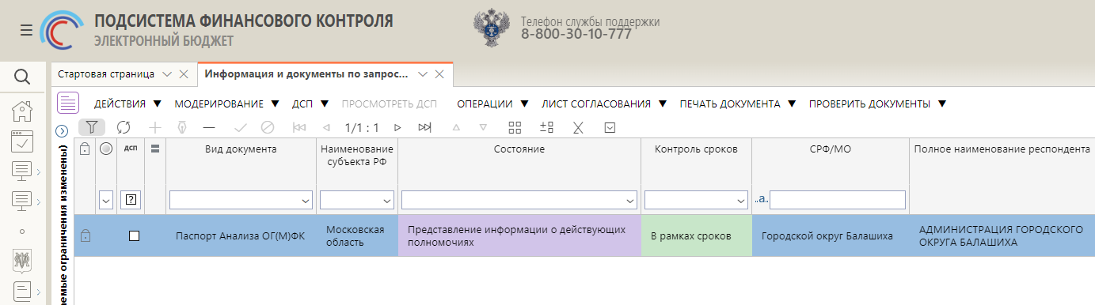
Рисунок 2 – Документ «Паспорт анализа ОГ(М)ФК» в состоянии «Представление информации о действующих полномочиях»
Открыть карточку документа «Паспорт анализа ОГ(М)ФК» и в разделе «Документы оформления» выбрать документ «Запрос информации о действующих полномочиях», как показано на рисунке 3. Документ находится в состоянии «Направлен исполнителю».
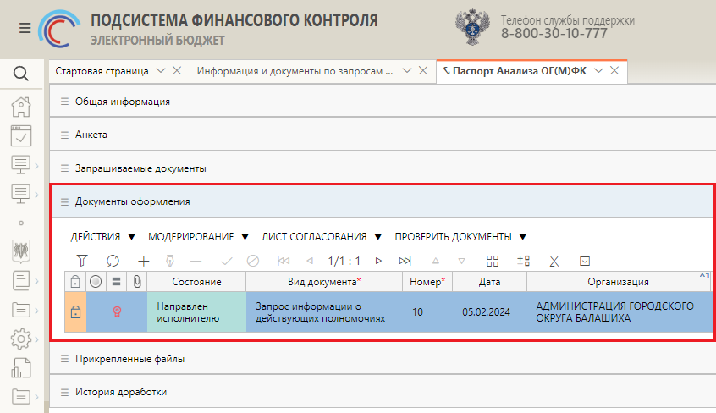
Рисунок 3 – Документ «Запрос информации о действующих полномочиях» в разделе «Документы оформления» карточки документа «Паспорт анализа ОГ(М)ФК»
Чтобы открыть документ «Запрос информации о действующих полномочиях» в интерфейсе «Документы оформления (Анализ ИБП) [реестр]», необходимо выбрать документ «Запрос информации о действующих полномочиях», который находится в состоянии «Направлен исполнителю», как показано на рисунке 4.
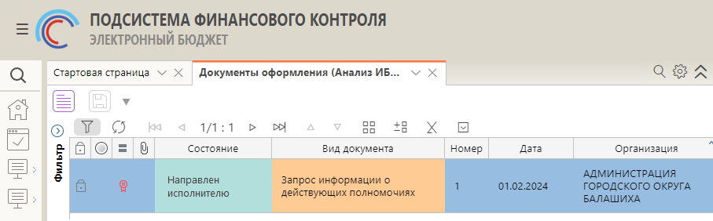
Рисунок 4 – Документ «Запрос информации о действующих полномочиях» в интерфейсе «Документы оформления (Анализ ИБП) [реестр]»
Открыть карточку документа «Запрос информации о действующих полномочиях», как показано на рисунке 5.
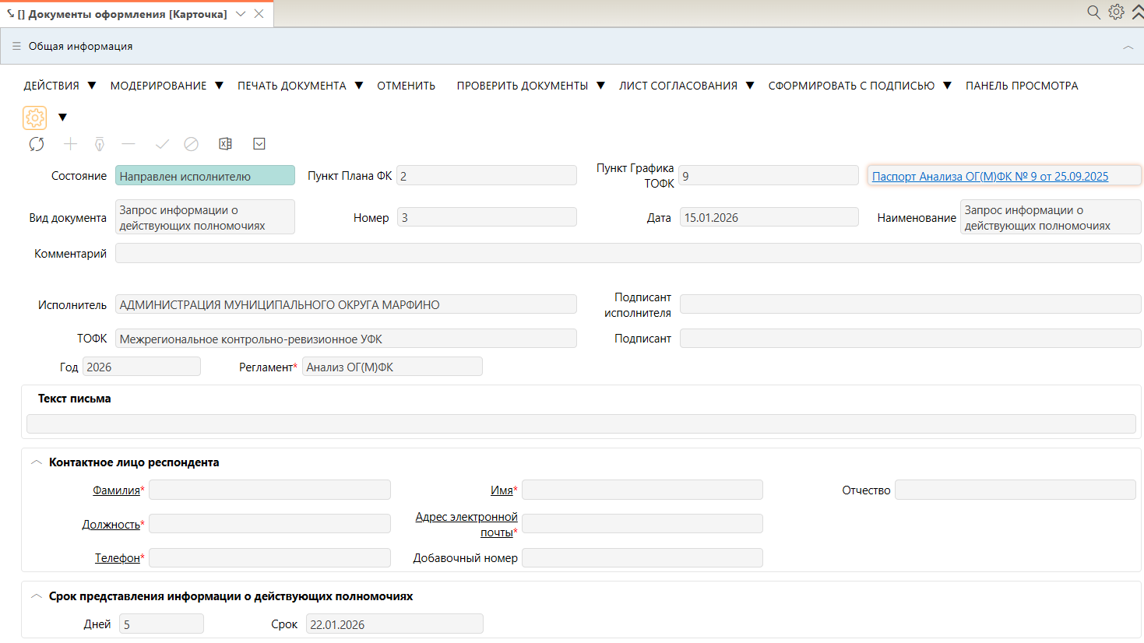
Рисунок 5 – Карточка документа «Запрос информации о действующих полномочиях»
Выполнить действие «Взять в работу», документ перейдет в состояние «В работе у исполнителя».
Необходимо заполнить поля в разделе «Общая информация» в группе полей «Контактное лицо респондента»:
- Фамилия;
- Имя;
- Отчество;
- Должность;
- Адрес электронной почты;
- Телефон;
- Добавочный номер.
Затем сохранить данные с помощью кнопки «Принять изменения». Пример заполненного группы полей «Контактное лицо респондента» представлен на рисунке 6.
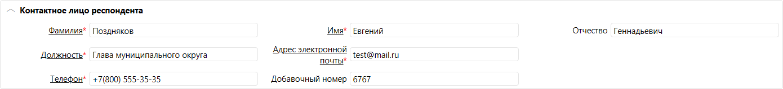
Рисунок 6 – Заполненный блок «Контактное лицо респондента
Открыть раздел «Действующие полномочия». Первоначальное заполнение раздела выполняется автоматически по данным детализации «Полномочия ПФК» справочника «Перечень ОГ(М)ФК». Отображаются утвержденные полномочия.
Необходимо либо подтвердить действующее(ие) полномочие(я), либо внести изменения. Для этого используются кнопки «Подтвердить», «Отозвать», «Добавить», как показано на рисунке 7.
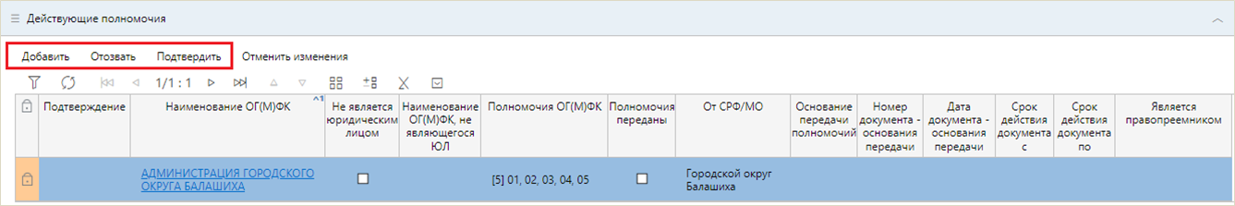
Рисунок 7 – Кнопки для работы с разделом «Действующие полномочия» документа «Запрос информации о действующих полномочиях»
В разделе «Действующие полномочия» должны быть отражены все полномочия ОГ(М)ФК, включая переданные от других территориальных образований.
Каждую запись раздела «Действующие полномочия» необходимо либо подтвердить, либо отменить. Если указанное полномочие действует, то необходимо нажать кнопку «Подтвердить», значение поля «Подтверждение» изменится на «Подтверждено», как показано на рисунке 8.
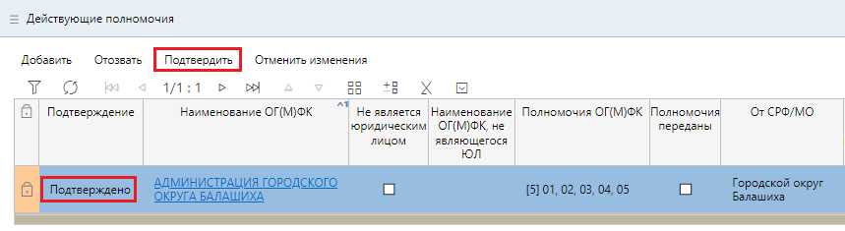
Рисунок 8 – Пример подтверждения действующего полномочия
Если указанное полномочие было отозвано и не действует, то необходимо нажать кнопку «Отозвать», значение поля «Подтверждение» изменится на «Отозвано», как показано на рисунке 9.
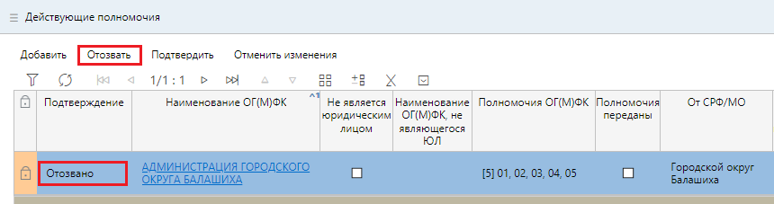
Рисунок 9 – Пример отзыва полномочий
Если у ОГ(М)ФК есть действующее(ие) полномочие(я), которые еще не учтены в системе и не отражены в разделе «Действующие полномочия», то такие полномочия необходимо добавить. Для этого нажать кнопку «Добавить». Откроется окно «Добавить организацию с полномочиями ОГ(М)ФК», как показано на рисунке 10.
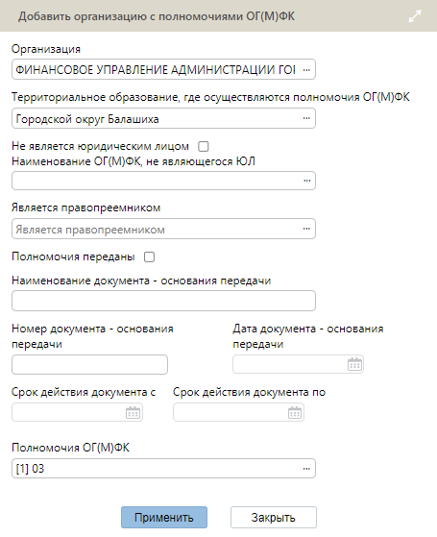
Рисунок 10 – Модальное окно «Добавить организацию с полномочия ОГ(М)ФК»
В окне «Добавить организацию с полномочиями ОГ(М)ФК» заполнить поля:
- «Организация» – указать организацию, являющуюся ОГ(М)ФК. Если ОГ(М)ФК не обладает правами юридического лица, то указать организацию, которая обеспечивает получение квалифицированных сертификатов ключей проверки электронных подписей в Удостоверяющем центре Федерального казначейства. Ввод выполняется с помощью справочника «Организации»;
- «Территориальное образование, где осуществляются полномочия ОГ(М)ФК». Поле заполняется с помощью справочника СРФ и МО;
- «Не является юридическим лицом». Поле заполняется, если организация не является юридическим лицом. Поле заполняется с помощью флаг-галки;
- «Наименование ОГ(М)ФК, не являющегося ЮЛ». Поле заполняется, если ОГ(М)ФК не является юридическим лицом. Поле заполняется с клавиатуры. Если ОГ(М)ФК является юридическим лицом, то поле не заполняется;
- «Является правопреемником». Поле заполняется, если указанный ОГ(М)ФК вновь создан и является правопреемником ликвидированного ОГ(М)ФК, действовавшего в данном территориальном образовании ранее. Поле заполняется с помощью справочника «Организации»;
- «Полномочия переданы». В поле устанавливается флаг-галка, если ОГ(М)ФК переданы полномочия внутреннего государственного (муниципального) контроля от другого территориального образования. В этом случае также вводятся реквизиты документа, на основании которого переданы полномочия, см. ниже. Пример ввода переданных полномочий приведен на рисунке 11;
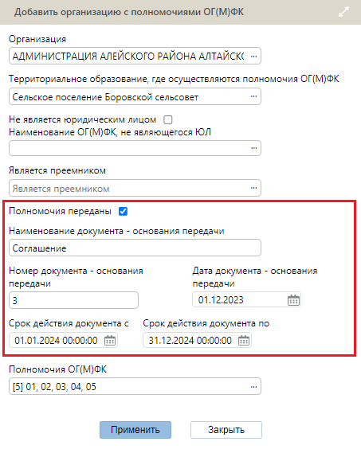
Рисунок 11 – Пример ввода переданных полномочий ОГ(М)ФК
- «Наименование документа – основания передачи». Поле заполняется, если установлен флаг-галка в поле «Полномочия переданы». Поле вводится с клавиатуры, возможные варианты: «Соглашение», «Устав», «Решение» и т. п.;
- «Номер документа – основания передачи» Поле заполняется, если установлен флаг-галка в поле «Полномочия переданы». Поле вводится с клавиатуры. Если документ не имеет номера, то указывается «б/н»;
- «Дата документа – основания передачи». Поле заполняется, если установлен флаг-галка в поле «Полномочия переданы». Поле заполняется с клавиатуры или с помощью календаря;
- «Срок действия документа с». Поле заполняется, если установлен флаг-галка в поле «Полномочия переданы». Поле заполняется с клавиатуры или с помощью календаря;
- «Срок действия документа по». Поле заполняется, если установлен флаг-галка в поле «Полномочия переданы». Поле заполняется с клавиатуры или с помощью календаря. Если полномочия переданы бессрочно, то указывается 01.01.3000;
- «Полномочия ОГ(М)ФК». Указываются виды полномочий в соответствии со ст. 269.2 Бюджетного кодекса Российской Федерации. Поле заполняется с помощью справочника «Полномочия ОГ(М)ФК», возможно выбрать несколько видов полномочий. Пример выбора видов полномочий из справочника приведен на рисунке 12.
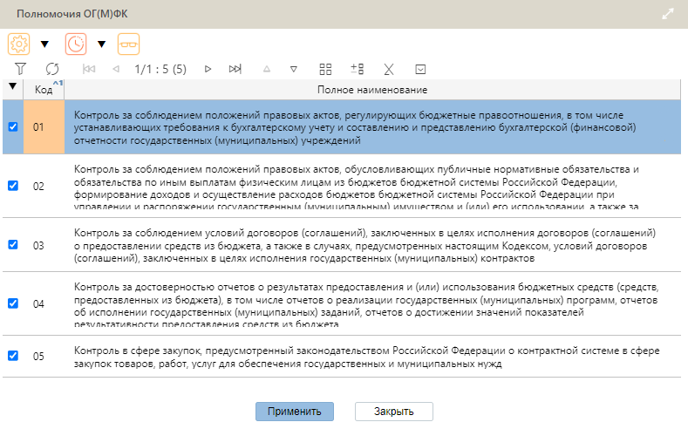
Рисунок 12 – Пример выбора видов полномочий из справочника «Полномочия ОГ(М)ФК»
При нажатии кнопки «Применить» в окне «Добавить организацию с полномочиями ОГ(М)ФК», добавляется новая запись в раздел «Действующие полномочия», со значением «Добавлено» в поле «Подтверждение», как показано на рисунке 13.
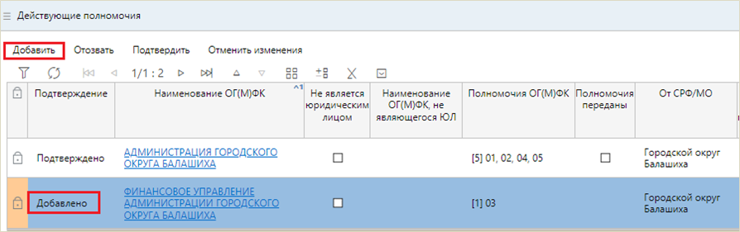
Рисунок 13 – Пример добавления действующего полномочия
При необходимости отмены внесенных изменений надо нажать кнопку «Отменить изменения», как показано на рисунке 14. Если полномочия ранее были подтверждены или отозваны, то в соответствующей записи будет очищено поле «Подтверждение». Если полномочие было добавлено, то соответствующая запись будет удалена.
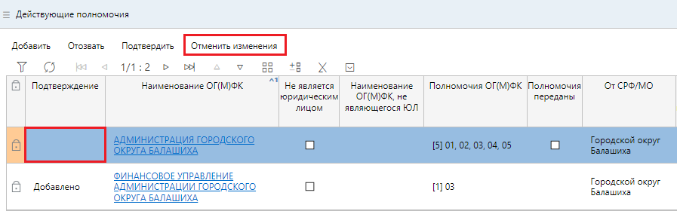
Рисунок 14 – Пример отмены внесенных изменений
При актуализации информации о действующих полномочиях необходимо учитывать следующие условия:
- действие кнопок «Подтвердить», «Отозвать», «Отменить изменения» распространяется только на текущую запись раздела «Действующие полномочия». Эти операции необходимо выполнять отдельно для каждой записи;
- если необходимо внести изменение в действующее полномочие, например, изменить реквизиты документа – основания передачи полномочия, то необходимо отозвать существующее полномочие с помощью кнопки «Отозвать» и добавить новое действующее полномочие с помощью кнопки «Добавить»;
- поле «Подтверждение» должно быть заполнено одним из значений «Подтверждено», «Отозвано» или «Добавлено» у каждой записи раздела «Действующие полномочия».
После актуализации перечня действующих полномочий необходимо согласовать информацию в ВИО СРФ / ИРО МО. Для этого выполнить следующие операции с помощью кнопки «Действия над документом» в разделе «Общая информация» документа «Запрос информации о действующих полномочиях»:
- «Завершить ввод», документ перейдет в состояние «Проверено исполнителем». При необходимости документ можно вернуть на доработку, внести необходимые исправления и снова выполнить «Завершить ввод»;
- «Передать на согласование», документ перейдет в состояние «На согласовании у исполнителя». На этом шаге заполняется лист согласования, в нем необходимо указать всех сотрудников ВИО СРФ / ИРО МО, которые должны согласовать документ. Работа с листами согласования описана в п. 3. При необходимости документ можно вернуть на доработку, внести необходимые исправления и снова передать на согласование;
- «Согласовать», документ перейдет в состояние «Согласовано». При необходимости можно отменить согласование документа и вернуть его на доработку, внести необходимые исправления и снова передать на согласование.
После согласования документа в ВИО СРФ / ИРО МО необходимо передать его для дальнейшего согласования в ТОФК. Для этого выполнить действие «Направить в ТОФК», документ перейдет в состояние «Направлен в ТОФК».
Далее сотрудники ТОФК проверяют документ и могут вернуть его на доработку. В этом случае пользователи ВИО СРФ и ИРО МО должны внести изменения в документ, согласовать его повторно и снова направить в ТОФК.

Для респондентов – ОГ(М)ФК
В процессе проведения Анализа пользователи ОГ(М)ФК работают со следующими документами оформления:
- Представление документов и информации;
- Повторное представление документов и информации;
- Результаты рассмотрения проекта заключения;
- Результаты рассмотрения Заключения ОГ(М)ФК;
- Принятые меры;
- Реализация ИБП ОМФК в отношении городских и сельских поселений.
Представление документов выполняется в интерфейсе «Информация и документы по запросам (Анализ ИБП) [реестр]».
Интерфейс «Информация и документы по запросам (Анализ ИБП) [реестр]» доступен в навигаторе на РМ «Анализ ИБП ОГ(М)ФК», как представлено на рисунке 15.
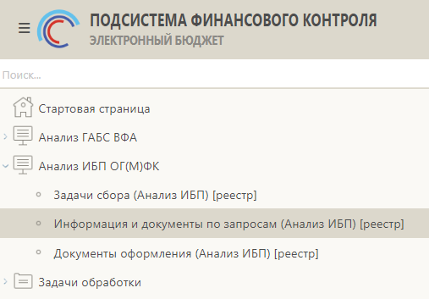
Рисунок 15 – Выбор интерфейса «Информация и документы по запросам (Анализ ИБП) [реестр]» в навигаторе РМ

Представление документов и информации
Пользователи ОГ(М)ФК в ответ на запрос ТОФК в течение 10 рабочих дней представляют запрошенные документы и информацию.
Необходимо выбрать документ «Паспорт анализа ОГ(М)ФК», который находится в состоянии «Представление информации по запросу», открыть карточку документа «Паспорт анализа ОГ(М)ФК» и перейти в раздел «Документы оформления», как показано на рисунке 16.
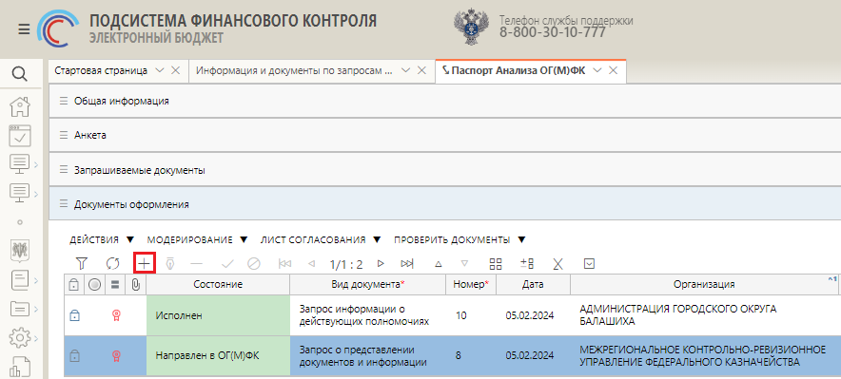
Рисунок 16 – Раздел «Документы оформления» документа «Паспорт Анализа ОГ(М)ФК»
В разделе «Документы оформления» создать документ «Представление документов и информации», для этого нажать кнопку «Добавить запись». В модальном окне «Виды документов» выбрать запись «Представление информации по запросу», откроется окно «Редактирование документа», как представлено на рисунке 17.
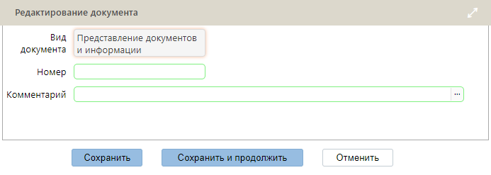
Рисунок 17 – Создание документа оформления «Представление документов и информации»
В окне «Редактирование документа» заполнить поля:
- в поле «Вид документа» указано выбранное ранее значение «Представление документов и информации». Изменять значение поля нельзя;
- поле «Номер» заполнять только в том случае, если документ был составлен ранее и ему уже присвоен номер. Если ранее документу не был присвоен номер, то поле заполнять не надо, в этом случае номер будет сформирован в системе и присвоен документу автоматически;
- в поле «Комментарий» при необходимости указать дополнительную информацию. Поле не обязательное для заполнения.
Сохранить введенные данные по кнопке «Сохранить и продолжить», после чего откроется интерфейс «Представление документов и информации», как показано на рисунке 18.
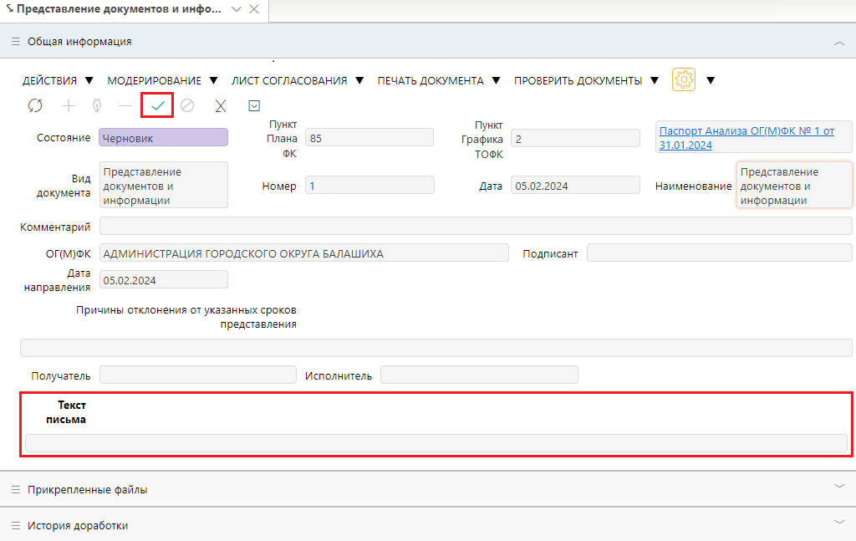
Рисунок 18 – Пример интерфейса для ввода документа оформления «Представление документов и информации»
В поле «Текст письма» раздела «Общая информация» ввести текст сопроводительного письма, сохранить изменения с помощью кнопки «Принять изменения».
Вернуться в интерфейс «Паспорт Анализа ОГ(М)ФК». В разделе «Анкета» заполнить ответы на вопросы анкеты и сохранить изменения с помощью кнопки «Принять изменения». Пример раздела «Анкета» приведен на рисунке 19.
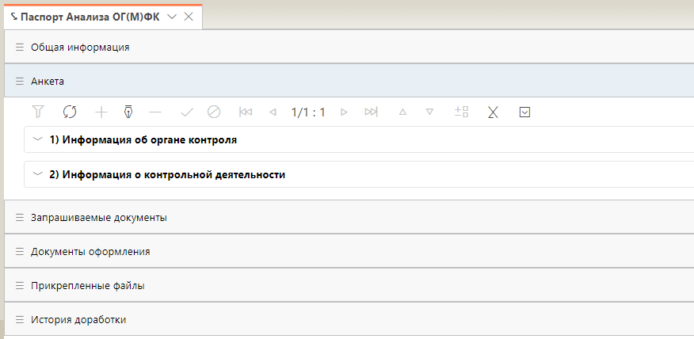
Рисунок 19 – Пример раздела «Анкета» документа «Паспорт Анализа ОГ(М)ФК»
В разделе «Запрашиваемые документы» прикрепить необходимые документы. В поле «Наличие файлов, прикрепленных к документу» отображается индикатор «Скрепка» для документов, к которым прикреплены файлы. При наведении курсора отображается количество прикреплённых файлов. Пример раздела «Запрашиваемые документы» приведен на рисунке 20.
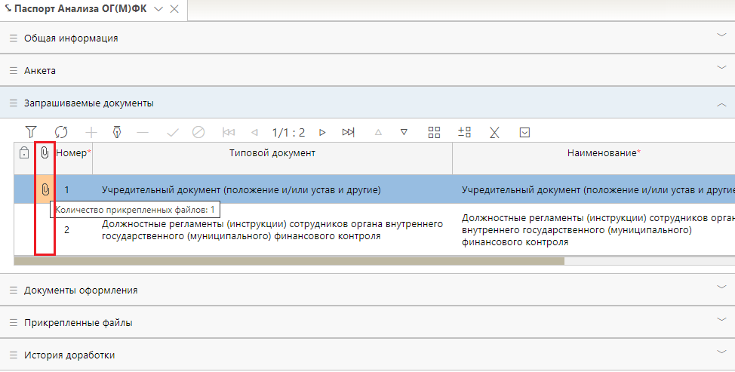
Рисунок 20 – Пример раздела «Запрашиваемые документы» документа «Паспорт Анализа ОГ(М)ФК»
Для прикрепления документов необходимо в каждой строке раздела кликнуть в поле «Наличие файлов, прикрепленных к документу». В окне «Прикрепленные файлы» прикрепить один или несколько файлов. Пример окна «Прикрепленные файлы» приведен на рисунке 21. В окне «Прикрепленные файлы» можно прикрепить файлы, удалить ранее прикрепленные файлы, заменить файлы, просмотреть и скачать прикрепленные файлы. Эти операции выполняются с помощью соответствующих кнопок.
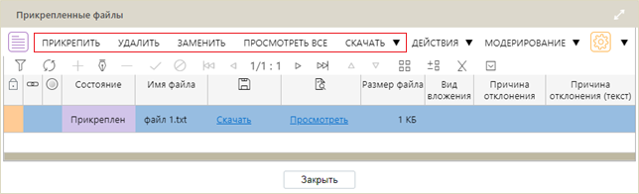
Рисунок 21 – Окно «Прикрепленные файлы»
Далее следует вернуться в интерфейс «Представление документов и информации», указать при необходимости причины отклонений от установленных сроков представления данных и сохранить изменения с помощью кнопки «Принять изменения».
После завершения ввода документ «Представление документов и информации» направляется на проверку и согласование. Для этого необходимо выполнить следующие операции с помощью кнопки «Действия над документом» в разделе «Общая информация» документа «Представление документов и информации»:
- «Завершить ввод», документ перейдет в состояние «Проверено исполнителем». При необходимости документ можно вернуть на доработку, внести необходимые исправления и снова выполнить «Завершить ввод»;
- «Передать на согласование», документ перейдет в состояние «На согласовании». На этом шаге заполняется лист согласования, в нем необходимо указать всех сотрудников ОГ(М)ФК, которые должны согласовать документ. Работа с листами согласования описана в п. 3. При необходимости документ можно вернуть на доработку, внести необходимые исправления и снова передать на согласование;
- «Согласовать», документ перейдет в состояние «Согласовано». При необходимости можно отменить согласование документа и вернуть его на доработку, внести необходимые исправления и снова передать на согласование;
- «Направить в ТОФК», документ перейдет в состояние «Направлен в ТОФК». Если были нарушены установленные сроки представления данных, то направление документа в ТОФК будет невозможно без согласования с ТОФК. В этом случае необходимо предварительно выполнить действие «Отправить на разблокировку», документ перейдет в состояние «На разблокировке». Далее необходимо дождаться, когда ТОФК согласует разблокировку и документ перейдет в состояние «Разблокировано». После этого появится возможность направить документ в ТОФК – действие «Направить в ТОФК» станет доступно для выполнения.
Далее сотрудники ТОФК проверяют документ и могут вернуть его на доработку. В этом случае пользователи ОГ(М)ФК должны внести изменения в документ, согласовать его повторно и снова направить в ТОФК.

Повторное представление документов и информации
Пользователи ОГ(М)ФК в ответ на повторный запрос ТОФК представляют запрошенные документы и информацию в сроки установленные ТОФК в документе оформления «Повторное представление информации по запросу».
Необходимо выбрать документ «Паспорт анализа ОГ(М)ФК», который находится в состоянии «Представление информации по запросу», открыть карточку документа «Паспорт анализа ОГ(М)ФК» и перейти в раздел «Документы оформления», как показано на рисунке 22.
В разделе «Документы оформления» создать документ «Повторное представление документов и информации», для этого нажать кнопку «Добавить запись». В модальном окне «Виды документов» выбрать запись «Представление информации по запросу», откроется окно «Редактирование документа», как представлено на рисунке 23.
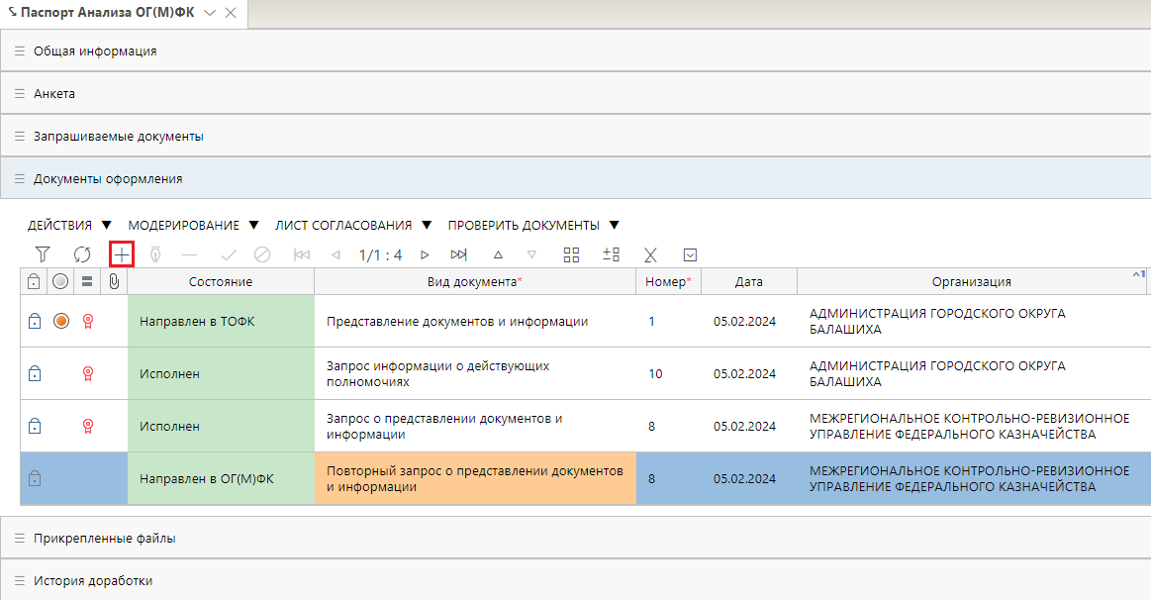
Рисунок 22 – Раздел «Документы оформления» документа «Паспорт Анализа ОГ(М)ФК» при создании документа «Повторное представление информации по запросу»
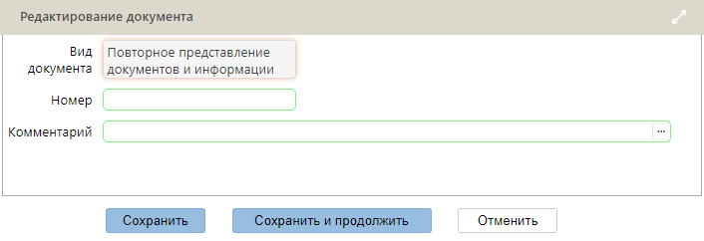
Рисунок 23 – Создание документа оформления «Повторное представление документов и информации»
В окне «Редактирование документа» заполнить поля:
- в поле «Вид документа» указано выбранное ранее значение «Повторное представление документов и информации». Изменять значение поля нельзя;
- поле «Номер» заполнять только в том случае, если документ был составлен ранее и ему уже присвоен номер. Если ранее документу не был присвоен номер, то поле заполнять не надо, в этом случае номер будет сформирован в системе и присвоен документу автоматически;
- в поле «Комментарий» при необходимости указать дополнительную информацию. Поле не обязательное для заполнения.
Сохранить введенные данные по кнопке «Сохранить и продолжить», после чего откроется интерфейс «Повторное представление документов и информации», как показано на рисунке 24.
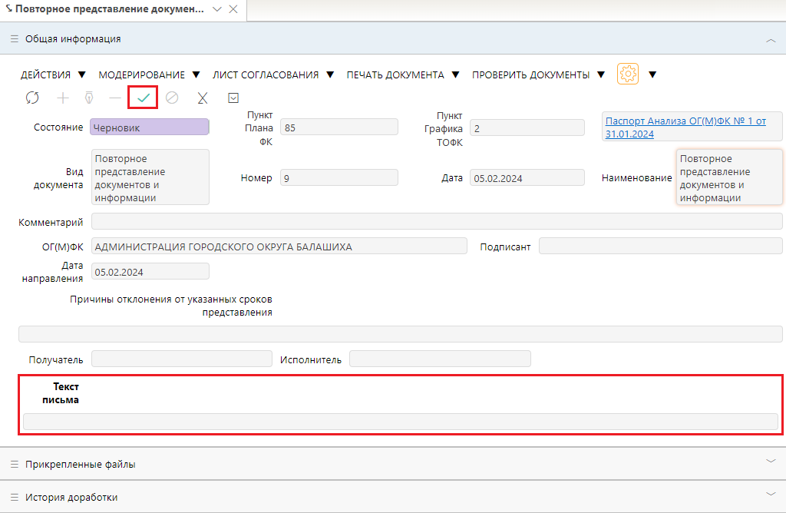
Рисунок 24 – Пример интерфейса для ввода документа оформления «Повторное представление документов и информации»
В поле «Текст письма» раздела «Общая информация» ввести текст сопроводительного письма, сохранить изменения с помощью кнопки «Принять изменения».
Вернуться в интерфейс «Паспорт Анализа ОГ(М)ФК». В разделе «Анкета» исправить при необходимости ответы на вопросы анкеты и сохранить изменения с помощью кнопки «Принять изменения».
В разделе «Запрашиваемые документы» прикрепить необходимые документы.
Далее следует вернуться в интерфейс «Повторное представление документов и информации», указать при необходимости причины отклонений от установленных сроков представления данных и сохранить изменения с помощью кнопки «Принять изменения».
После завершения ввода документ «Повторное представление документов и информации» направляется на проверку и согласование. Для этого необходимо выполнить следующие операции с помощью кнопки «Действия над документом» в разделе «Общая информация» документа «Повторное представление документов и информации»:
- «Завершить ввод», документ перейдет в состояние «Проверено исполнителем». При необходимости документ можно вернуть на доработку, внести необходимые исправления и снова выполнить «Завершить ввод»;
- «Передать на согласование», документ перейдет в состояние «На согласовании». На этом шаге заполняется лист согласования, в нем необходимо указать всех сотрудников ОГ(М)ФК, которые должны согласовать документ. Работа с листами согласования описана в п. 3. При необходимости документ можно вернуть на доработку, внести необходимые исправления и снова передать на согласование;
- «Согласовать», документ перейдет в состояние «Согласовано». При необходимости можно отменить согласование документа и вернуть его на доработку, внести необходимые исправления и снова передать на согласование;
- «Направить в ТОФК», документ перейдет в состояние «Направлен в ТОФК». Если были нарушены установленные сроки представления данных, то направление документа в ТОФК будет невозможно без согласования с ТОФК. В этом случае необходимо предварительно выполнить действие «Отправить на разблокировку», документ перейдет в состояние «На разблокировке». Далее необходимо дождаться, когда ТОФК согласует разблокировку и документ перейдет в состояние «Разблокировано». После этого появится возможность направить документ в ТОФК – действие «Направить в ТОФК» станет доступно для выполнения.
Далее сотрудники ТОФК проверяют документ и могут вернуть его на доработку. В этом случае пользователи ОГ(М)ФК должны внести изменения в документ, согласовать его повторно и снова направить в ТОФК.

Результаты рассмотрения проекта заключения
После получения от ТОФК проекта заключения по результатам проведения анализа пользователи ОГ(М)ФК в течение 5 рабочих дней формируют и направляют в ТОФК результаты рассмотрения проекта заключения.
Необходимо выбрать документ «Паспорт анализа ОГ(М)ФК», который находится в состоянии «Представление результатов рассмотрения проекта заключения», открыть карточку документа «Паспорт анализа ОГ(М)ФК» и перейти в раздел «Документы оформления», как показано на рисунке 25.
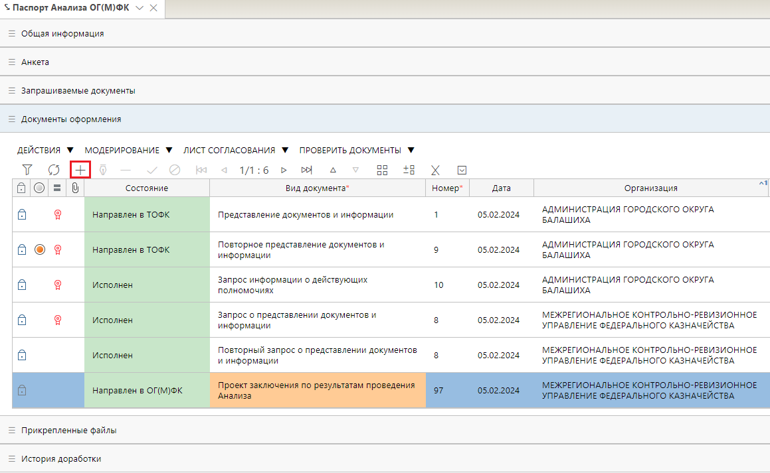
Рисунок 25 – Раздел «Документы оформления» документа «Паспорт Анализа ОГ(М)ФК» при создании документа «Результаты рассмотрения проекта заключения»
В разделе «Документы оформления» необходимо создать документ «Результаты рассмотрения проекта заключения», для этого нажать кнопку «Добавить запись». В модальном окне «Виды документов» выбрать запись «Результаты рассмотрения проекта заключения», откроется окно «Редактирование документа», как представлено на рисунке 26.
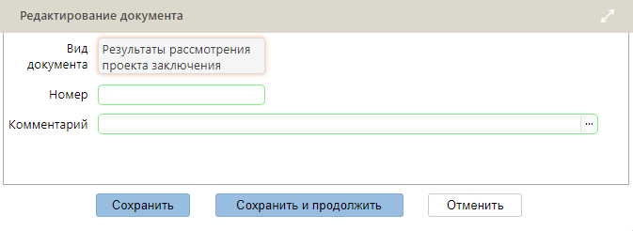
Рисунок 26 – Создание документа оформления «Результаты рассмотрения проекта заключения»
В окне «Редактирование документа» заполнить поля:
- в поле «Вид документа» указано выбранное ранее значение «Результаты рассмотрения проекта заключения». Изменять значение поля нельзя;
- поле «Номер» заполнять только в том случае, если документ был составлен ранее и ему уже присвоен номер. Если ранее документу не был присвоен номер, то поле заполнять не надо, в этом случае номер будет сформирован в системе и присвоен документу автоматически;
- в поле «Комментарий» при необходимости указать дополнительную информацию. Поле не обязательное для заполнения.
Сохранить введенные данные по кнопке «Сохранить и продолжить», после чего откроется интерфейс «Результаты рассмотрения проекта заключения», как показано на рисунке 27.
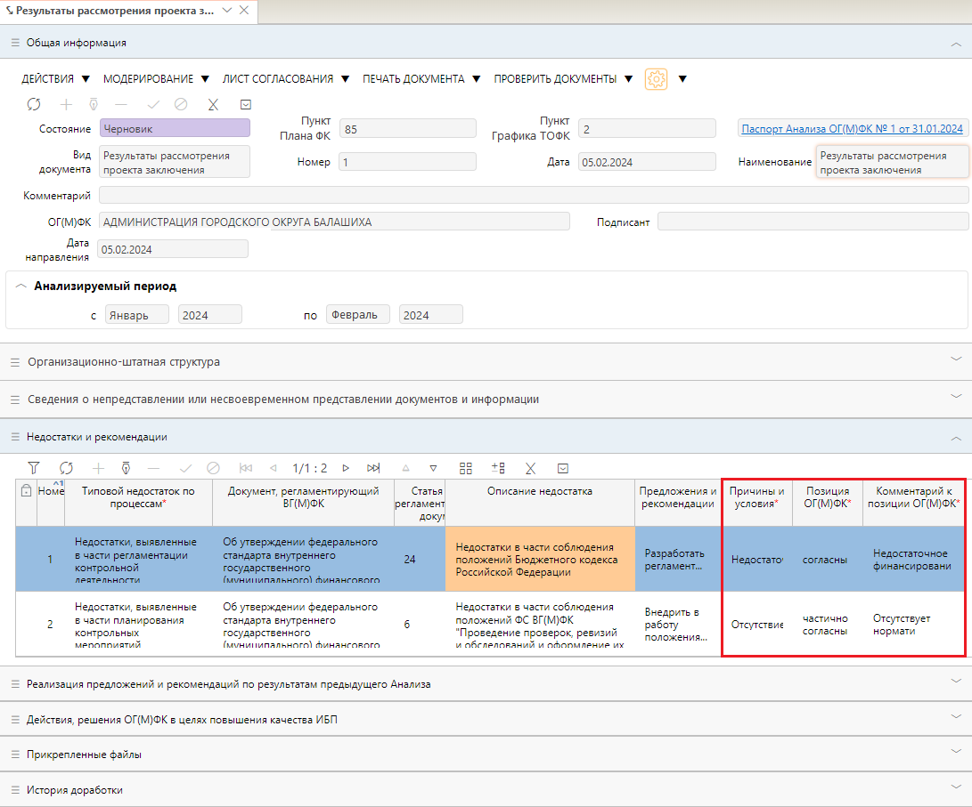
Рисунок 27 – Пример интерфейса для ввода документа оформления «Результаты рассмотрения проекта заключения»
Необходимо ознакомиться с содержанием документа и указать позицию ОГ(М)ФК:
- в разделе «Недостатки и рекомендации» для каждой записи заполнить поля «Позиция ОГ(М)ФК» с помощью выпадающего списка, «Комментарий к позиции ОГ(М)ФК» и «Причины и условия» с клавиатуры;
- в разделах «Реализация предложений и рекомендаций по результатам предыдущего Анализа» и «Действия, решения ОГ(М)ФК в целях повышения качества ИБП» для каждой записи заполнить поля «Позиция ОГ(М)ФК» с помощью выпадающего списка и «Комментарий к позиции ОГ(М)ФК» с клавиатуры;
- если ОГ(М)ФК не согласен с информацией, указанной в разделах «Организационно-штатная структура» и «Сведения о непредставлении или несвоевременном представлении документов и информации», то свои предложения по изменению данных разделов необходимо указать в атрибуте «Комментарий» раздела «Общая информация».
После завершения ввода документ «Результаты рассмотрения проекта заключения» направляется на проверку и согласование. Для этого необходимо выполнить следующие операции с помощью кнопки «Действия над документом» в разделе «Общая информация» документа «Результаты рассмотрения проекта заключения»:
- «Завершить ввод», документ перейдет в состояние «Проверено исполнителем». При необходимости документ можно вернуть на доработку, внести необходимые исправления и снова выполнить «Завершить ввод»;
- «Передать на согласование», документ перейдет в состояние «На согласовании». На этом шаге заполняется лист согласования, в нем необходимо указать всех сотрудников ОГ(М)ФК, которые должны согласовать документ. Работа с листами согласования описана в п. 3. При необходимости документ можно вернуть на доработку, внести необходимые исправления и снова передать на согласование;
- «Согласовать», документ перейдет в состояние «Согласовано». При необходимости можно отменить согласование документа и вернуть его на доработку, внести необходимые исправления и снова передать на согласование;
- «Направить в ТОФК», документ перейдет в состояние «Направлен в ТОФК». Если были нарушены установленные сроки представления данных, то направление документа в ТОФК будет невозможно без согласования с ТОФК. В этом случае необходимо предварительно выполнить действие «Отправить на разблокировку», документ перейдет в состояние «На разблокировке». Далее необходимо дождаться, когда ТОФК согласует разблокировку и документ перейдет в состояние «Разблокировано». После этого появится возможность направить документ в ТОФК – действие «Направить в ТОФК» станет доступно для выполнения.
Далее сотрудники ТОФК проверяют документ и могут вернуть его на доработку. В этом случае пользователи ОГ(М)ФК должны внести изменения в документ, согласовать его повторно и снова направить в ТОФК.

Результаты рассмотрения Заключения ОГ(М)ФК
После получения от ТОФК Заключения по результатам проведения анализа ОГ(М)ФК может в течение 5 рабочих дней направить в ТОФК результаты рассмотрения Заключения.
Необходимо выбрать документ «Паспорт анализа ОГ(М)ФК», который находится в состоянии «Представление результатов рассмотрения Заключения», открыть карточку документа «Паспорт анализа ОГ(М)ФК» и перейти в раздел «Документы оформления», как показано на рисунке 28.
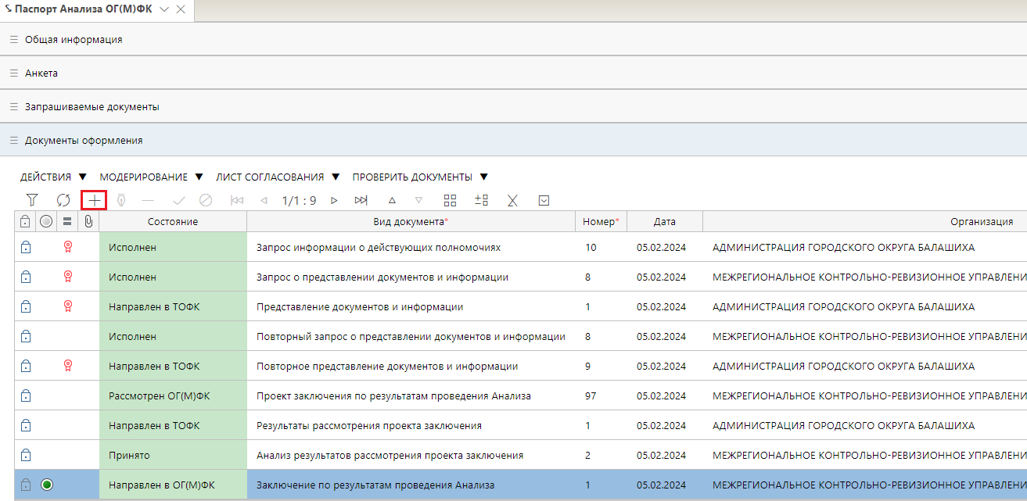
Рисунок 28 – Раздел «Документы оформления» документа «Паспорт Анализа ОГ(М)ФК» при создании документа «Результаты рассмотрения Заключения ОГ(М)ФК»
В разделе «Документы оформления» создать документ «Результаты рассмотрения Заключения ОГ(М)ФК», для этого нажать кнопку «Добавить запись». В модальном окне «Виды документов» выбрать запись «Результаты рассмотрения Заключения ОГ(М)ФК», откроется окно «Редактирование документа», как представлено на рисунке 29.
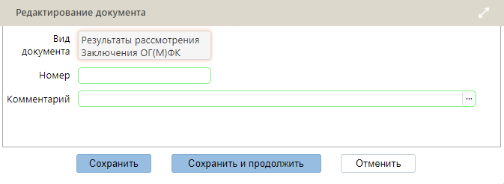
Рисунок 29 – Создание документа оформления «Результаты рассмотрения Заключения ОГ(М)ФК»
В окне «Редактирование документа» заполнить поля:
- в поле «Вид документа» указано выбранное ранее значение «Результаты рассмотрения Заключения ОГ(М)ФК». Изменять значение поля нельзя;
- поле «Номер» заполнять только в том случае, если документ был составлен ранее и ему уже присвоен номер. Если ранее документу не был присвоен номер, то поле заполнять не надо, в этом случае номер будет сформирован в системе и присвоен документу автоматически;
- в поле «Комментарий» при необходимости указать дополнительную информацию. Поле не обязательное для заполнения.
Сохранить введенные данные по кнопке «Сохранить и продолжить», после чего откроется интерфейс «Результаты рассмотрения Заключения ОГ(М)ФК», как показано на рисунке 30.
Ознакомиться с содержанием документа и указать позицию ОГ(М)ФК:
- в разделах «Недостатки и рекомендации», «Реализация предложений и рекомендаций по результатам предыдущего Анализа» и «Действия, решения ОГ(М)ФК в целях повышения качества ИБП» для каждой записи заполнить поля «Позиция ОГ(М)ФК» с помощью выпадающего списка и «Комментарий к позиции ОГ(М)ФК» с клавиатуры;
- если ОГ(М)ФК не согласен с информацией, указанной в разделах «Организационно-штатная структура» и «Сведения о непредставлении или несвоевременном представлении документов и информации», то свои предложения по изменению данных разделов необходимо указать в атрибуте «Комментарий» раздела «Общая информация».
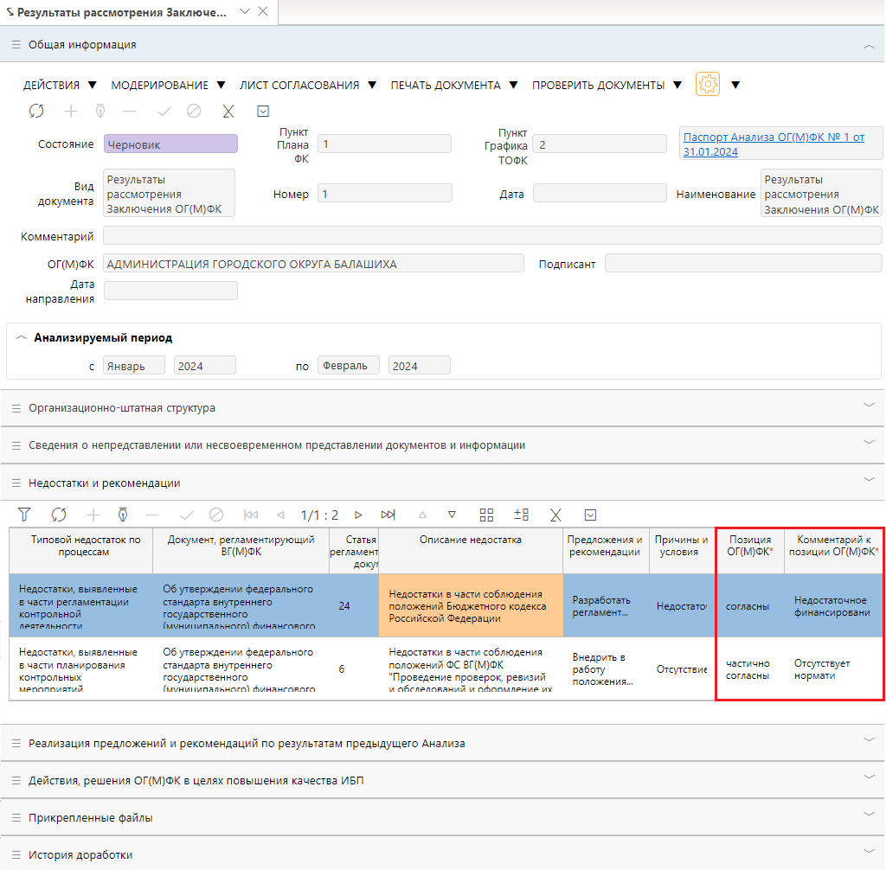
Рисунок 30 – Пример интерфейса для ввода документа оформления «Результаты рассмотрения Заключения ОГ(М)ФК»
После завершения ввода документ «Результаты рассмотрения Заключения ОГ(М)ФК» направляется на проверку и согласование. Для этого необходимо выполнить следующие операции с помощью кнопки «Действия над документом» в разделе «Общая информация» документа «Результаты рассмотрения Заключения ОГ(М)ФК»:
- «Завершить ввод», документ перейдет в состояние «Проверено». При необходимости документ можно вернуть на доработку, внести необходимые исправления и снова выполнить «Завершить ввод»;
- «Передать на согласование», документ перейдет в состояние «На согласовании». На этом шаге заполняется лист согласования, в нем необходимо указать всех сотрудников ОГ(М)ФК, которые должны согласовать документ. Работа с листами согласования описана в п. 3. При необходимости документ можно вернуть на доработку, внести необходимые исправления и снова передать на согласование;
- «Согласовать», документ перейдет в состояние «Согласовано». При необходимости можно отменить согласование документа и вернуть его на доработку, внести необходимые исправления и снова передать на согласование;
- «Направить в ТОФК», документ перейдет в состояние «Направлен в ТОФК». Если были нарушены установленные сроки представления данных, то направление документа в ТОФК будет невозможно без согласования с ТОФК. В этом случае необходимо предварительно выполнить действие «Отправить на разблокировку», документ перейдет в состояние «На разблокировке». Далее необходимо дождаться, когда ТОФК согласует разблокировку и документ перейдет в состояние «Разблокировано». После этого появится возможность направить документ в ТОФК – действие «Направить в ТОФК» станет доступно для выполнения.
Далее сотрудники ТОФК проверяют документ и могут вернуть его на доработку. В этом случае пользователи ОГ(М)ФК должны внести изменения в документ, согласовать его повторно и снова направить в ТОФК.

Принятые меры
В случае если Заключение содержит информацию о выявленных недостатках, ОГ(М)ФК в течение 3 месяцев направляет в ТОФК информацию о принятых мерах по устранению выявленных недостатков.
Необходимо выбрать документ «Паспорт анализа ОГ(М)ФК», который находится в состоянии «Представление принятых мер», открыть карточку документа «Паспорт анализа ОГ(М)ФК» и перейти в раздел «Документы оформления», как показано на рисунке 31.
Рисунок 31 – Раздел «Документы оформления» документа «Паспорт Анализа ОГ(М)ФК» при создании документа «Принятые меры»
В разделе «Документы оформления» создать документ «Принятые меры», для этого нажать кнопку «Добавить запись». В модальном окне «Виды документов» выбрать запись «Принятые меры», откроется окно «Редактирование документа», как представлено на рисунке 32.
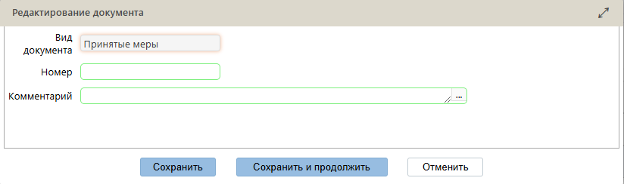
Рисунок 32 – Создание документа оформления «Принятые меры»
В окне «Редактирование документа» заполнить поля:
- в поле «Вид документа» указано выбранное ранее значение «Принятые меры». Изменять значение поля нельзя;
- поле «Номер» заполнять только в том случае, если документ был составлен ранее и ему уже присвоен номер. Если ранее документу не был присвоен номер, то поле заполнять не надо, в этом случае номер будет сформирован в системе и присвоен документу автоматически;
- в поле «Комментарий» при необходимости указать дополнительную информацию. Поле не обязательное для заполнения.
Сохранить введенные данные по кнопке «Сохранить и продолжить», после чего откроется интерфейс «Результаты рассмотрения Заключения ОГ(М)ФК», как показано на рисунке 33.
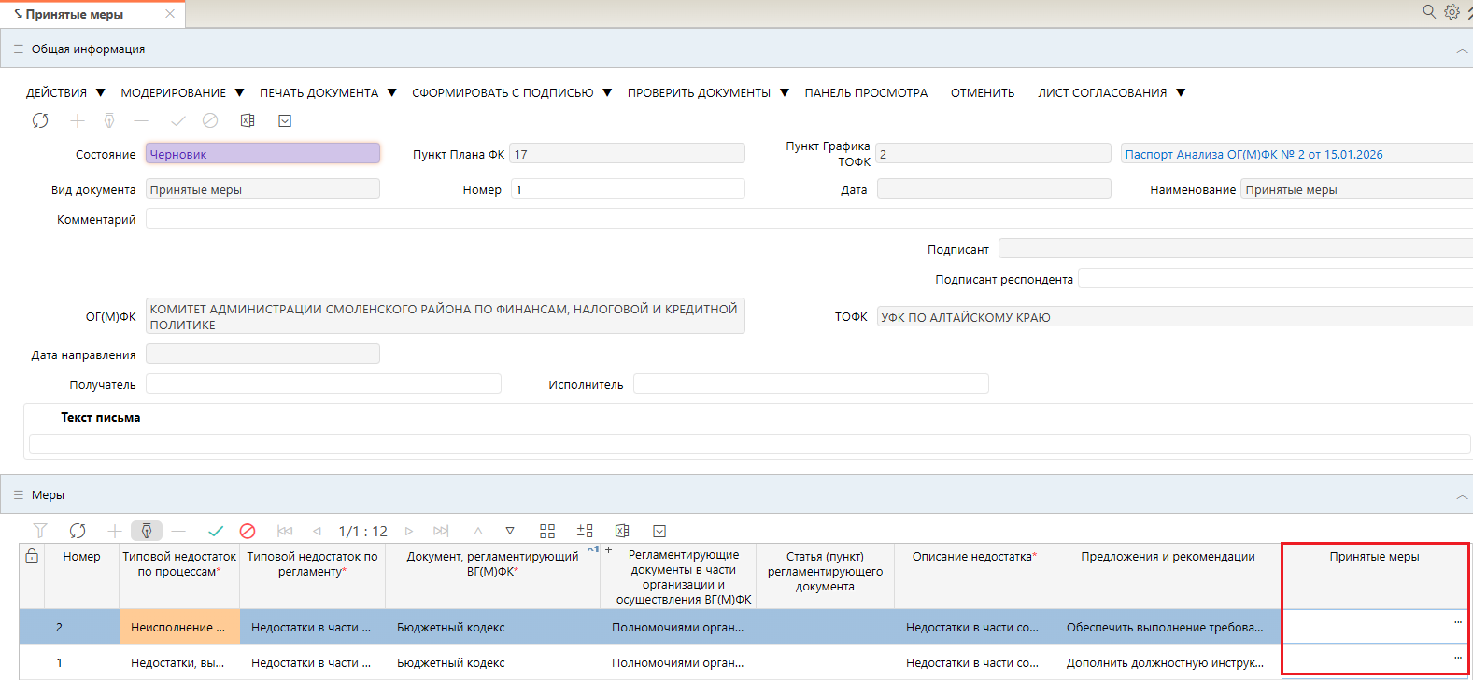
Рисунок 33 – Пример интерфейса для ввода документа оформления «Принятые меры»
В разделе «Принятые меры» заполнить поле «Принятые меры» для каждой записи раздела.
После завершения ввода документ «Принятые меры» направляется на проверку и согласование. Для этого необходимо выполнить следующие операции с помощью кнопки «Действия над документом» в разделе «Общая информация» документа «Принятые меры»:
- «Завершить ввод», документ перейдет в состояние «Проверено». При необходимости документ можно вернуть на доработку, внести необходимые исправления и снова выполнить «Завершить ввод»;
- «Передать на согласование», документ перейдет в состояние «На согласовании». На этом шаге заполняется лист согласования, в нем необходимо указать всех сотрудников ОГ(М)ФК, которые должны согласовать документ. Работа с листами согласования описана в п. 3. При необходимости документ можно вернуть на доработку, внести необходимые исправления и снова передать на согласование;
- «Согласовать», документ перейдет в состояние «Согласовано». При необходимости можно отменить согласование документа и вернуть его на доработку, внести необходимые исправления и снова передать на согласование;
- «Направить в ТОФК», документ перейдет в состояние «Направлен в ТОФК». Если были нарушены установленные сроки представления данных, то направление документа в ТОФК будет невозможно без согласования с ТОФК. В этом случае необходимо предварительно выполнить действие «Отправить на разблокировку», документ перейдет в состояние «На разблокировке». Далее необходимо дождаться, когда ТОФК согласует разблокировку и документ перейдет в состояние «Разблокировано». После этого появится возможность направить документ в ТОФК – действие «Направить в ТОФК» станет доступно для выполнения.
Далее сотрудники ТОФК проверяют документ и могут вернуть его на доработку. В этом случае пользователи ОГ(М)ФК должны внести изменения в документ, согласовать его повторно и снова направить в ТОФК.

Реализация ИБП ОМФК в отношении городских и сельских поселений
ОГ(М)ФК представляют актуализированную информацию о реализации ИБП ОМФК в отношении городских и сельских поселений. Представление данных выполняется в интерфейсе «Информация и документы по запросам (Анализ ИБП) [реестр]» или в интерфейсе «Документы оформления (Анализ ИБП) [реестр]».
ОГ(М)ФК получают от ТОФК документ «Реализация ИБП ОМФК в отношении городских и сельских поселений» и представляют в ТОФК актуальные данные.
Чтобы открыть документ в интерфейсе «Информация и документы по запросам (Анализ ИБП) [реестр]», необходимо выбрать документ «Паспорт анализа ОГ(М)ФК».
Открыть карточку документа «Паспорт анализа ОГ(М)ФК» и в разделе «Документы оформления» выбрать документ «Реализация ИБП ОМФК в отношении городских и сельских поселений», как показано на рисунке 34. Документ находится в состоянии «Направлен в ОГ(М)ФК».
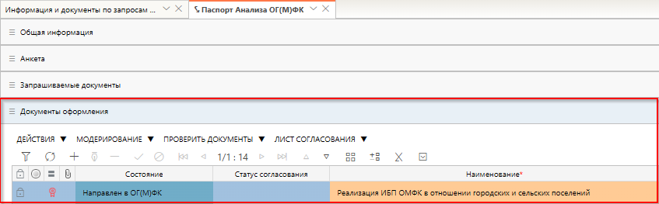
Рисунок 34 – Документ «Реализация ИБП ОМФК в отношении городских и сельских поселений» в разделе «Документы оформления» карточки документа «Паспорт анализа ОГ(М)ФК»
Чтобы открыть документ «Реализация ИБП ОМФК в отношении городских и сельских поселений» в интерфейсе «Документы оформления (Анализ ИБП) [реестр]», необходимо выбрать документ «Реализация ИБП ОМФК в отношении городских и сельских поселений», который находится в состоянии «Направлен в ОГ(М)ФК», как показано на рисунке 35.
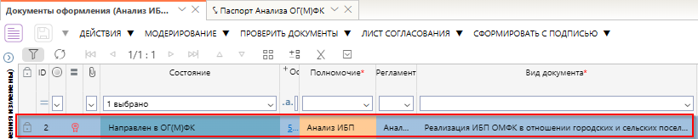
Рисунок 35 – Документ «Реализация ИБП ОМФК в отношении городских и сельских поселений» в интерфейсе «Документы оформления (Анализ ИБП) [реестр]»
Открыть карточку документа «Реализация ИБП ОМФК в отношении городских и сельских поселений», как показано на рисунке 36.
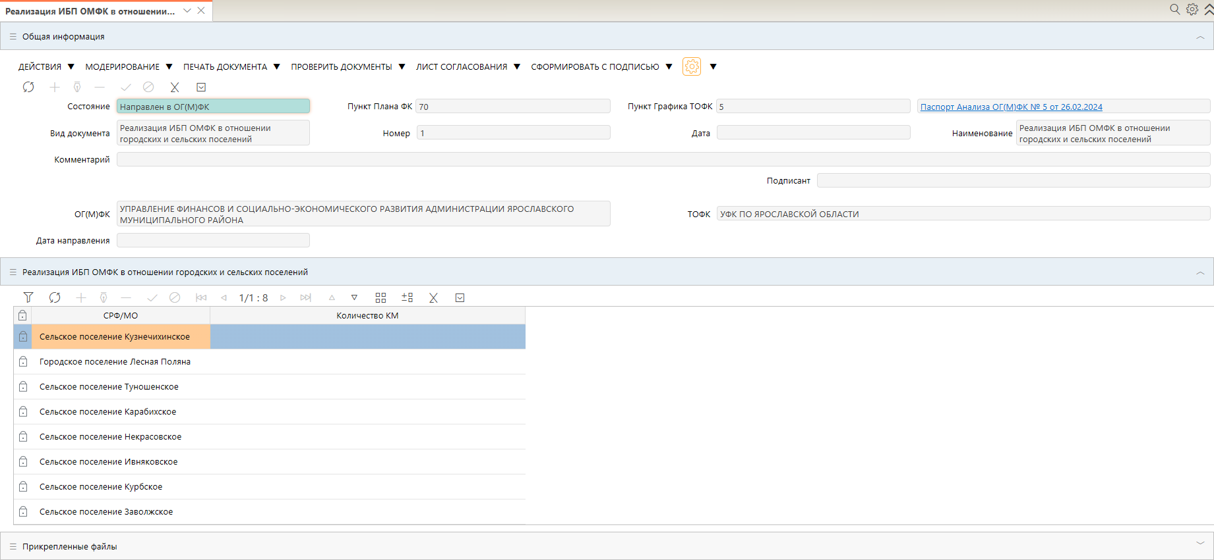
Рисунок 36 – Карточка документа «Реализация ИБП ОМФК в отношении городских и сельских поселений»
Выполнить действие «Взять в работу», документ перейдет в состояние «В работе ОГ(М)ФК».
Открыть раздел «Реализация ИБП ОМФК в отношении городских и сельских поселений». Записи в разделе создаются автоматически, в раздел включаются все МО, по которым были полномочия в течение года.
Необходимо заполнить поле «Количество КМ» числовым значением. Для этого используется ввод с клавиатуры, как показано на рисунке 37.
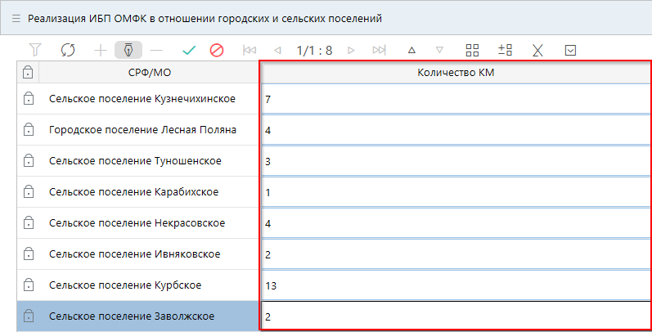
Рисунок 37 – Заполнение поля «Количество КМ» в карточке документа «Реализация ИБП ОМФК в отношении городских и сельских поселений»
После ввода данных в поле «Количество КМ» изменения необходимо сохранить по кнопке «Принять изменения».
После актуализации данных необходимо согласовать информацию в ОГ(М)ФК. Для этого выполнить следующие операции с помощью кнопки «Действия над документом» в разделе «Общая информация» документа «Реализация ИБП ОМФК в отношении городских и сельских поселений»:
- «Завершить ввод», документ перейдет в состояние «Проверено исполнителем». При необходимости документ можно вернуть на доработку, внести необходимые исправления и снова выполнить «Завершить ввод»;
- «Передать на согласование», документ перейдет в состояние «На согласовании у исполнителя». На этом шаге заполняется лист согласования, в нем необходимо указать всех сотрудников ОГ(М)ФК, которые должны согласовать документ. Работа с листами согласования описана в п. 3. При необходимости документ можно вернуть на доработку, внести необходимые исправления и снова передать на согласование;
- «Согласовать», документ перейдет в состояние «Согласовано ОГ(М)ФК». При необходимости можно отменить согласование документа и вернуть его на доработку, внести необходимые исправления и снова передать на согласование.
После согласования документа в ОГ(М)ФК необходимо передать его для дальнейшего согласования в ТОФК. Для этого выполнить действие «Направить в ТОФК», документ перейдет в состояние «Направлен ТОФК».
Далее сотрудники ТОФК проверяют документ и могут вернуть его на доработку. В этом случае пользователи ОГ(М)ФК должны внести изменения в документ, согласовать его повторно и снова направить в ТОФК.

Общее описание настройки листа согласования для документов Подсистемы
Настройка листа согласования для документов Подсистемы доступна по кнопке «Действия над документом» из меню инструментов списковой формы документов или внутри самого документа.
С помощью листа согласования исполнитель, ответственный за подготовку (согласование) документа, может направить документ на согласование произвольному лицу (группе лиц). Согласование документов происходит по этапам. Этап – это ступень рассмотрения и принятия решения по документу в определенном подразделении. В зависимости от схемы согласования для разных документов может быть установлено разное количество и порядок этапов. Согласование документов может происходить в несколько кругов. При направлении документа на доработку он возвращается автору, который после внесения корректировок вновь отправляет документ на согласование, начиная новый круг согласования.
Настройка листа согласования для документов Системы доступна в меню панели инструментов реестрового интерфейса и карточки документа. Первоначальный запуск листа согласования осуществляется в результате выбора операции «На согласование», как представлено на рисунке 38.
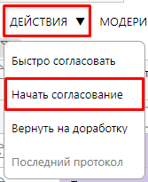
Рисунок 38 – Первоначальный запуск листа согласования
В появившемся окне «Лист согласования» необходимо выбрать согласующих для документа с помощью операции «Добавить сотрудника в лист», как представлено на рисунке 39.
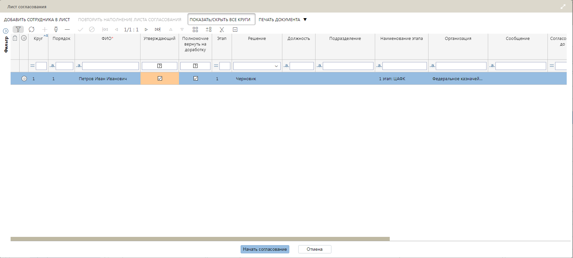
Рисунок 39 – Лист согласования
В появившейся строке необходимо заполнить поля:
- «Порядок» – устанавливается порядок согласования: возможно, провести как последовательное, так и параллельное согласование. Для параллельного согласования необходимо в поле «Порядок» для всех согласующих указать одинаковое значение (при передаче на согласование допустимо использование только первый уровень иерархии чисел: 1, 2, 3 и т.д.). Пользователь, которому поступил на согласование документ, может дополнительно включить сотрудников в лист согласования. В этом случае у включенных сотрудников будет порядок на уровень ниже чем у того, кто их включил (1.1, 1.2, 1.3). Важно отметить, что владелец листа согласования может добавлять согласующих только на первый уровень (порядок 1, 2, 3).
- «ФИО» – ФИО согласующего. Заполняется путем выбора значения из модального справочника;
- «Утверждающий» – сотрудник, у которого проставлен признак «Утверждающий» завершает этап согласования, переводя документ в следующее состояние по бизнес-процессу;
- «Полномочие вернуть на доработку» – в случае, если проставлен признак у сотрудника, то после проставления им решения «Отказать», документ переходит в состояние «На доработке».
- «Сообщение» – поле заполняется при необходимости отправки сообщения согласующему;
- «Согласовать до» - устанавливается крайняя дата согласования документа.
Для сохранения изменений необходимо нажать кнопку «Принять изменения» на панели инструментов. Для отклонения изменений кнопку «Отменить изменения».
В листе согласования обязательно должен быть указан пользователь с признаком «Утверждающий», который должен иметь максимальный порядок внутри этапа.
При сохранении записи в листе согласования с признаком «Утверждающий» осуществляется проверка наличия прав на переход в следующее состояние по бизнес-процессу. При сохранении записи в листе согласования с признаком «Полномочие вернуть на доработку» осуществляется проверка наличия прав на переход в состояние «На доработке». В случае если указанный пользователь не обладает соответствующими правами, откроется окно с ошибкой.
После успешного заполнения листа согласования и выполнения действия «Подписать и отправить на согласование» открывается окно визирования. Специалист указывает сертификат и накладывает ЭП. В случае если для данного этапа согласования не требуется подписание, то действие будет называться «Начать согласование».
Последующее редактирование листа согласования доступно после его вызова по кнопке «Лист согласования» из меню панели команд реестрового интерфейса или в карточке документа.
Правила редактирования активного листа (лист согласования имеет записи по сотрудникам в состоянии «На рассмотрении»):
- добавить сотрудника в лист согласования может пользователь, который указан в листе или пользователь, который заполнял лист согласования для текущего этапа, через кнопку «Добавить сотрудника в лист». Ограничение: сам документ находится в состоянии «На согласовании». При этом если пользователь является согласующим и добавляет корреспондента в лист, то корреспондент добавляется как подчиненная запись к текущему согласующему (согласующий с порядком 1 добавляет корреспондентов с порядком 1.1, 1.2 и т. д.);
- после добавления сотрудника в лист необходимо выполнить действие «Запросить». Запись в листе согласования перейдет в состояние «На рассмотрении». Сотруднику будет отправлено уведомление о необходимости рассмотрения записи;
- записи, которые находятся в статусе «На рассмотрении» можно отозвать по кнопке «Отозвать» (доступно создателю записи). Запись в листе согласования перейдет в состояние «Отменен»;
- записи, которые находятся в статусе «На рассмотрении», можно скорректировать путем замены корреспондента по кнопке «Заменить корреспондента» (доступно создателю записи), где в модальном окне «Замена корреспондента» необходимо выбрать согласующего из представленных пользователей (имеющих права на данный документ). Запись в листе согласования перейдет в состояние «Отменен», новая запись добавится в состоянии «На рассмотрении»;
- вынесение решения о согласовании осуществляется как из меню команд реестрового интерфейса, так и из меню команд в карточке документа через кнопку «Действия над документом».
У владельца листа согласования есть возможность корректировать лист согласования. У корреспондентов, которые ещё не вынесли решение, есть возможность добавлять корреспондентов, подчиненных своей записи. У автора документа на протяжении всего согласования документа есть возможность забрать документ на доработку.
Также возможно редактирование еще неактивного листа (лист согласования имеет записи по сотрудникам в состоянии «Черновик»):
В таком случае, в раннее наполненный лист согласования, где согласующий находится в состоянии «Черновик», при проставлении галки в поле «Утверждающий», отобразится модальное окно «Выберите пользователя из списка», как представлено на рисунке 40.
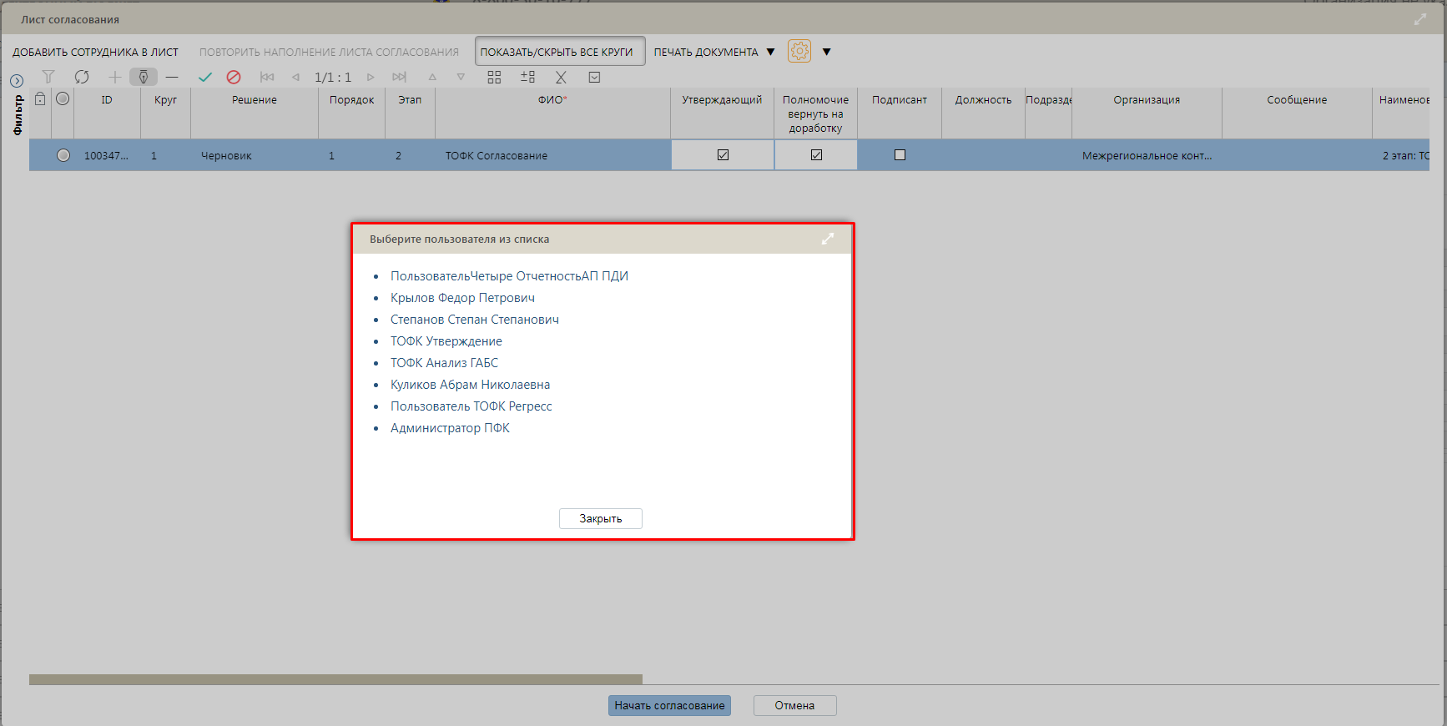
Рисунок 40 – Замена пользователя в листе согласования
В модальном окне «Выберите пользователя из списка» представлены пользователи, которые имеют права на данный документ. При выборе нового согласующего он будет добавлен в лист согласования.
В Подсистеме реализована возможность отображения решений, принятых пользователями и состояний документов в листе согласования, в том числе в виде фонарной группы.
Таблица 1 – Перечень значений атрибута «Результат» листа согласования
№ п/п | Наименование значения | Фонарная группа
1 | Черновик
2 | На рассмотрении | 
3 | Согласован | 
4 | Отклонен | 
5 | Отменен | 

В атрибуте «Статус согласования» отображается этап согласования, на котором находится документ. При изменении состояний документов у атрибута «Статус согласования» фонарь меняется в соответствии с состоянием. Фонарь белого цвета характерен для документа в состоянии «Черновик». Для документа, находящегося на согласовании, фонарь становится оранжевым, при переходе в состояние «Согласовано» фонарь меняется на зеленый. В случае передачи документа на доработку фонарь становится фиолетовым, а при отклонении документа меняет цвет на красный.
Таблица 2 – Перечень значений атрибута «Статус согласования» фонарной группы
№ п/п | Наименование состояния | Фонарная группа
1 | Черновик | 
2 | На согласовании | 
3 | Согласовано | 
4 | На доработке

